**2–laboratoriya ishi**

**EGILISH USULI ORQALI YUNG MODULINI ANIQLASH.**

**Kerakli asbob va uskunalar:** 1)Yung modulini egilish deformatsiyasi asosida aniqlashga mo’ljallangan asbob (2.1–rasm); 2)Eni va uzunliklari bir xil va qalinliklari har xil bo’lgan yog’och sterjenlar; 3)Metall chizg’ich; 4)Shtangetsirkul’; 5) 1kg, 2kg va 5kg massali yuklar.

**Ishning maqsadi:**Yung modulini qattiq jismning egilishdagi deformatsiyasini o’rganish.

**Ishning nazariyasi**

Deformatsiya va uning turlari: Qattiq jismlar mexanikasida absolyut qattiq jism tushunchasidan foydalanamiz. Lekin tabiatda absolyut qattiq jism yo`q, chunki hamma jismlar biror kuch ta’sirida o`zining shakli va hajmini o`zgartiradi, ya’ni deformatsiyalanadi. Deformatsiya ikki turga bo`linadi: Tashqaridan qo`yilgan kuchlarning ta’siri to`xtatilgandan keyin yo`qolib ketuvchi deformatsiya elastik deformatsiya deyiladi. Kuchlarning ta’siri to`xtagandan so`ng jism o`zining avvalgi holatini tiklanmasa bunday deformatsiya plastik deformatsiya deb ataladi . Deformatsiyalanish jarayonida qattiq jismni tashkil etuvchi zarrachalar (molekulalar va atomlar) ning ma’lum qismi bir-birlariga nisbatan siljiydi. Bunday siljishga qattiq jism tarkibidagi zaryadlangan zarrachalar orasidagi elektromagnit kuchlari qarshilik ko`rsatadi. (Zaryadlangan zarrachalar orasidagi o`zaro ta’sir kuchlari elektromagnit ta’sir kuchlari deb ataladi). Natijada deformatsiyalanayotgan qattiq jismda son jihatidan tashqaridan qo`yilgan kuchga teng, lekin qarama qarshi yo`nalishga ega bo`lgan ichki kuch-elastiklik kuchi vujudga keladi.Elastik deformatsiyada, tashqi kuchlar hosil bo`lgan ichki kuchlarni natijalovchi jismni istalgan kesimida jismga ta’sir etayotgan tashqi kuch bilan muvozanatlashadi. Shu sababli elastik deformatsiyada ichki elastik kuchlarni jismga qo`yiladigan tashqi kuch qiymatiga orqali aniqlash mumkin. Ichki elastik kuch qiymati kuchlanish bilan xarakterlanadi. Yuza birligiga (S) ta’sir etayotgan natijaviy elastik kuchga (F) kuchlanish deyiladi.

$σ=\frac{F}{S}$ (2.1)

Kuch (S) yuzaga normal bo`ylab yo`nalgandagi kuchlanishi normal, shu yuzaga urinma bo`ylab yo`nalgandagina tangensial kuchlanish deyiladi. Bir birlik boshlang`ich uzunligi yoki hajmiga to`g`ri kelgan absolyut uzayishiga (Δx) nisbiy deformatsiya deyiladi.

$E=\frac{∆x}{x}$ (2.2)

bu yerda $∆x=│x_{1}-x_{0}│$ jism o`lchami o`zgarishning absolyut qiymati.

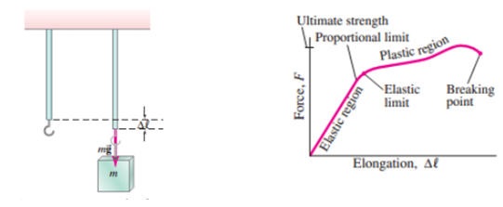

***2.1-rasm.Guk qonuni:Δl qo’yilgan kuchga 2-rasm. Qattiq jismlar uchun kuch va to’g’ri proporsioanal absolyut uzayish orasidagi bog’lanish***

Guk tajriba orqali elastik deformatsiyalanganda jismdagi kuchlanish nisbiy deformatsiyaga to`g`ri proporsianalligini aniqlanadi.

$σ=E·ε$ (2.2)

bu yerda E – proporsionallik koeffitsienti bo`lib elastiklik moduli yoki Yung moduli deyiladi. (2. 2) - formula istalgan ko`rinishdagi elastik deformatsiya uchun Guk qonuni ifodalaydi.Yung moduli (E) har bir modda uchun o`zgarmas bo`lib, uni qiymati faqat deformatsiyalanayotgan jism materialiga bog`liq.

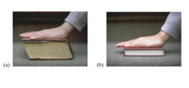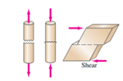

***2.2-rasm.Kitob qanchalik qalin bo’lsa 2.4.rasm. Mexanik kuchlanish ta’sirida***

***Siljish shuncha ko’p yoki aksincha jismlarning buzilishi***

Agar ε=1 ga teng bo`lsa, u vaqtda σ=E bo`ladi, ya’ni Yung moduli bir birlik nisbiy deformatsiya hosil etuvchi mexanik kuchlanish son qiymatiga teng. Deformatsiya kuchlanishiga proporsional bo`lgandagi kuchlanish chegarasi proporsionallik chegarasi deyiladi (A nuqta 2.5-rasm). Deformatsiya orttirilganda elastik xarakteri saqlanadi ammo σ va E orasidagi bog`lanishni ifodalovchi grafik to`g`ri chiziqliligi buziladi. Plastik deformatsiya boshlanguncha bo`lgan eng katta kuchlanish elastiklik chegarasi deyiladi (B nuqta). Elastiklik chegarasidan kuchlanish chekli qiymatdan ortsa, jismda qoldiq deformatsiya paydo bo`ladi, ya’ni jismdan deformatsiyalovchi kuch olingach, u o`zining dastlabki holiga qaytmaydi.

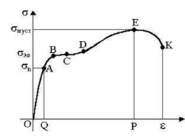

***2.5-rasm.Deformatsiyani kuchlanishga bog’qliglik grafigi***

Plastik deformatsiya o`quvchanlik chegarasi bilan xarakterlanadi (D- nuqta). O`quvchanlik chegarasidagi kuchlanishlarda tashqi kuch oshirilmasa ham deformatsiya orta boradi.Jismning yemirilishigacha (sinishi, uzulishi) bo`lgan eng katta kuchlanishga mustahkamlik chegarasi deyiladi (E – nuqta).Qattiq jismlar uchun Yung moduli muhim elastik o`zgarmas kattalik bo`lib, uni aniqlash ushbu ishning asosiy maqsadini tashkil etadi. Bu ishda Yung moduli egilish bo`yicha aniqlanadi.

**Ishni bajarish tartibi**

Egilish deformatsiyasini o’rganishning ikki xil usuli mavjud: 1) Sterjenning bir uchini mahkamlab, ikkinchi uchiga deformatsiyalovchi P kuch qo’yiladi (2.6–rasm).

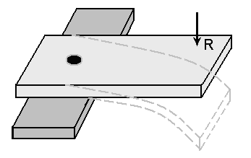

**2.6–rasm.**

2)Sterjen  tayanchlar ustiga qo’yiladi va uning o’rtasiga deformatsiyalovchi kuch qo’yiladi (2.7–rasm).

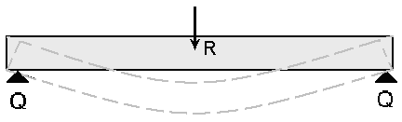

**2.7–rasm.**

Bu laboratoriya ishida ikkinchi usuldan foydalaniladi. Buning uchun maxsus asbobdan foydalanamiz. Asbob –taglik, –tayanchlar,–sinaladigan yog’och sterjen, –ustunchalar, yuk qo’yish uchun –pallachadan iborat **(**2.8–rasm).

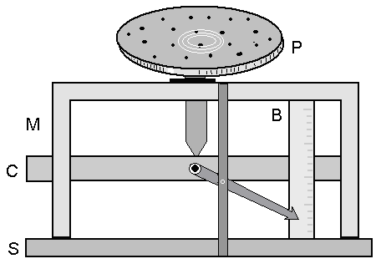

**2.8–rasm.**

1)Tekshiriluvchi sterjenning uzunligi , eni  va bo’yi  ni har biri shtangentsirkul yordamida (kamida 2 marta) o’lchanadi va o’lchashlarning o’rtacha qiymati jadvalga yoziladi. –tayanchlar oralig’i sterjen uzunligi bo’ladi.  
 2)Sterjen –tayanchlarga o’rnatilib uning qalinligi o’rta chizig’ining dastlabki vaziyatining qiymati  vertikal (millimetrlarda darajalangan) shkaladan o’qib yozib olinadi.

3) pallachaga  yuk qo’yilib, sterjen qalinligi o’rta chizig’ining keyingi vaziyatining qiymati shkaladan o’qib yozib olinadi.

4)Sterjen o’rta chizig’ining vaziyatlarini xarakterlovchi shkaladan olingan qiymatlar farqidan egilish strelkasining qiymati topiladi va jadvalga yoziladi.  
 5) 1–4 punktlarda ko’rsatilgan o’lchashlar uch xil (eni va qalinligiga nisbatdan) sterjenda 1 kg, 2 kg va 5 kg massali yuklar ta‘sirida o’tkaziladi va olingan natijalar jadvalga yoziladi.

Yung moduli E

.

formula bo’yicha hisoblanadi va u ham jadvalga yoziladi. Bu yerda – Yung moduli, –deformatsiyalovchi kuch, –sterjenning uzunligi va mos ravishda uning eni va qalinligi – egilish strelkasi (2.8–rasm).

**Jadval–2.1.**

|  |  |  |  |  |  |  |  |  |
| --- | --- | --- | --- | --- | --- | --- | --- | --- |
| № | , (m) | (m) | (m) | (N) | (m) | () | () | image077  100% |
| 1 |  |  |  |  |  |  |  |  |
| 2 |  |  |  |  |  |  |  |  |
| 3 |  |  |  |  |  |  |  |  |

|  |  |
| --- | --- |
|  | *Nazariy savollar?* |
| *1* | *Kuchlanish nima va u qanday birliklarda o`lchanadi?* |
| *2* | *Deformatsiya o`lchami deganda nimani tushunasiz?* |
| *3* | *Elastiklik chegarasi deb nimaga aytiladi? Mustahkamlik chegarasichi?* |
| *4* | *Yung moduli nima va uning fizik ma’nosi qanday?* |
| *5* | *Hisoblash formulasini yozib bering* |
|  |  |